 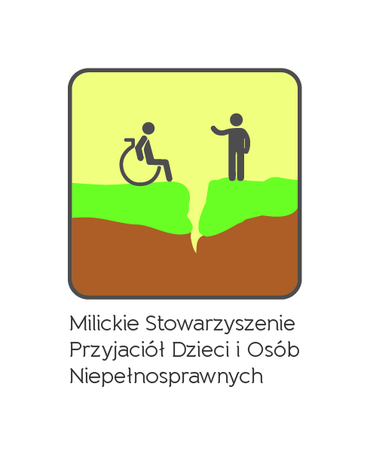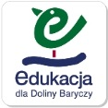

**ZGŁOSZENIA ZAINTERESOWANYCH PLACÓWEK**

**UDZIAŁEM W**

**V PRZEGLĄD MAŁYCH FORM TEATRALNYCH – CIEKAWE MIEJSCA DOLINY BARYCZY „CUDZE CHWALICIE, SWEGO NIE ZNACIE”**

**WIE 2017**

MSPDiON w Miliczu ogłasza w ramach Wyjątkowych Inicjatyw Edukacyjnych (WIE) w Dolinie Baryczy przegląd przedstawień dla dzieci przedszkolnych i szkolnych. Treścią przedstawienia mogą być wymyślone przez danego uczestnika opowieści o ciekawych miejscach Doliny Baryczy z postaciami, które zostały stworzone w projekcie Edukacja dla Doliny Baryczy, inną formą może być inscenizacja na podstawie legend Doliny Baryczy np. „Grabkowe Bajanie z Doliny Baryczy” B. Hołubka.

Nazwa placówki………………………………………………………………………………….

Adres……………………………………………………………………………………………..

Telefon…………………………………………………………………………………………..

Grupa…………………………………Ilość dzieci……………………………………………..

Tytuł przedstawienia……………………………………………………………………………..

Czas trwania ……………………………………………..........................................................

Imię i nazwisko nauczyciela grupy………………………………………………………………

Data wypełnienia zgłoszenia

……………………………………………..

Zgłoszenia zainteresowanych placówek, opis konkursu i regulamin znajduje się na portalu edukacja dla Doliny Baryczy ( [www.edukacja.barycz.pl](http://www.edukacja.barycz.pl)).

Karty zgłoszeniowe można przesłać w formie:

- listownej do 20.03.2017 r. do DORW (ul. Kopernika 20, 56 – 300 Milicz,

- faksem: 71/3830 014,

- mailem: dorw@mspdion.org.pl)

ETAPY PRZEGLĄDU:

- do 15 marca - zgłoszenia zainteresowanych placówek udziałem w przeglądzie,

- marzec – 24 kwietnia, czas dla grup przedszkolnych, przedszkolnych integracyjnych oraz szkolnych na przygotowanie inscenizacji,

- do 24 kwietnia – zamieszczenie na portalu edukacja.barycz.pl filmów z przebiegu przedstawienia,

- koniec kwietnia – eliminacje wszystkich grup, które będą brały udział w przeglądzie,

- I połowa maja – rozdanie nagród laureatom oraz przedstawienie nagrodzonych inscenizacji w MSPDiON w Miliczu.

*Dodatkowe informacje na temat przeglądu można uzyskać kontaktując się z:*

**Panią Anettą Derkacz tel. 721 178 681**

**Panią Jolantą Dera tel. 608028799**

OŚWIADCZENIA dotyczące przetwarzania danych osobowych, przeniesienia praw autorskich będą przesłane do placówek, które zgłoszą się do WIE.